0614
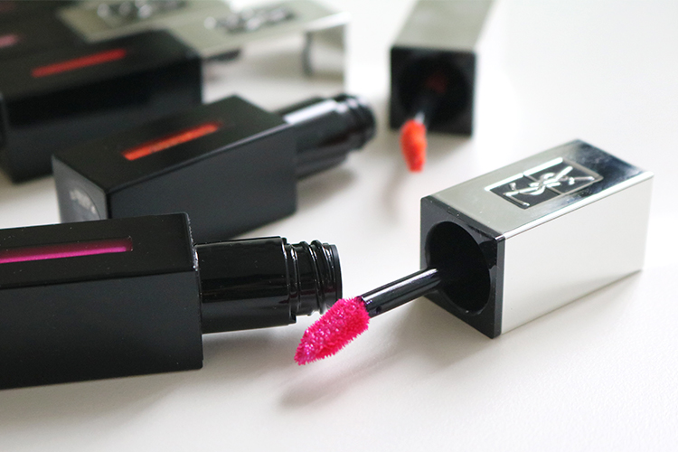

ホログラフィックなきらめき！イヴ・サンローランの新作お目立ちリップ。
2018.06.14

〈イヴ・サンローラン〉
イラスト
プロダクト
前川

鮮やかな発色、ヴィニルのようなツヤ、みずみずしい使用感…、思いのままの唇を叶えてきた〈イヴ・サンローラン〉の「ヴェルニ」シリーズに衝撃的な新作が加わります！
6.15(金)に発売されるのは、エレクトリックカラーと ホログラフィックなきらめきが印象的な「ルージュ ピュールクチュール ヴェルニ ザ ホログラフィックス」。その魅力を実際に試してお伝えします♪

ベース×トップコートで遊べる全8色
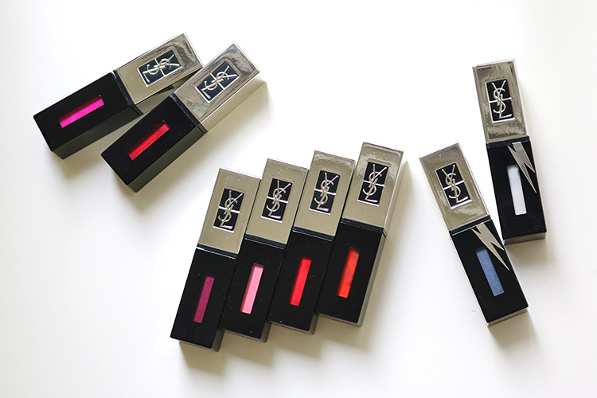

〈イヴ・サンローラン〉ルージュ ピュールクチュール ヴェルニ ザ ホログラフィックス(左からNo.501、No.502、No.503、No.504、No.505、No.506、No.508、No.507)各税込4,644円※6.15数量限定発売

新作リップは、大胆なエレクトリックカラー6色ときらめきを加えるトップコート2色の全8色。さまざまに組み合わせることで、今の気分にぴったりのリップメイクを叶えます♪ONするだけで、いっきにテンションがハイボルテージに！

ネオンのように華やかなカラーリング！
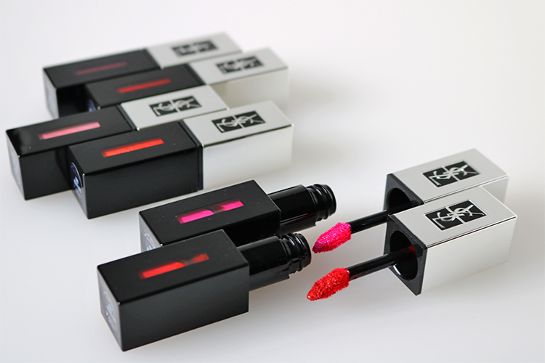

目が醒めるような鮮やさが特徴の6色は、思いっきり楽しみたいフェスやクラブシーンにもぴったりなカラーリング♡くすむことなく美しく発色して、視線が集中する唇になれちゃいます。

トップコートを重ねて、さらにテンションアップ♪
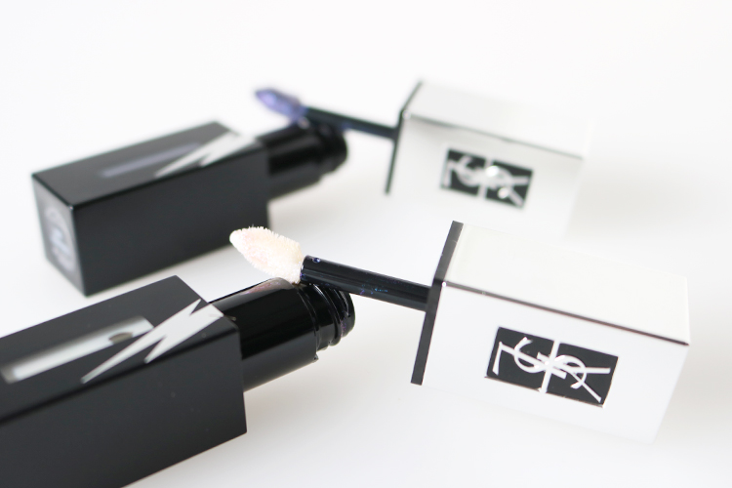

トップコート2色は、ひと塗りするだけで立体感のあるホログラフィックなきらめきに！ベースに塗ったリップの印象をガラリと変えてくれるので、いろんな組み合わせを試してみるのも楽しい♪

マニキュアのように２度塗りしてフルスロットルな唇に！
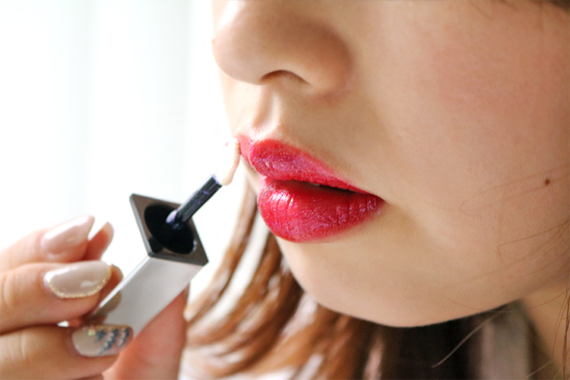

つけた瞬間からフィルムのようにコーティングされて、くずれにくいのもうれしいポイント♪しっかりムラなく発色させるには、最初にアプリケーターで唇の山を取って輪郭を描き、中央を塗りつぶした後、しばらく乾かします。その後マニキュアのように2度塗りすれば、パーフェクトな唇に！

おすすめのコンビは、ビデオレッド(505)×ホログラフィックホワイト(507)
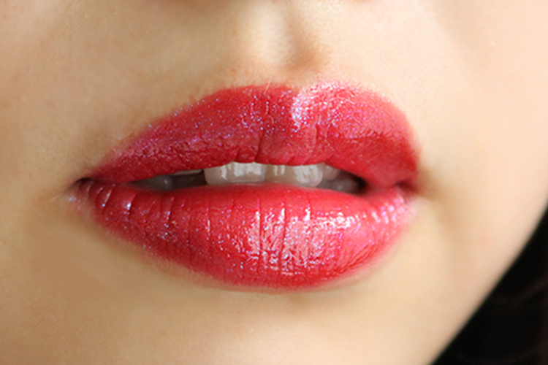

鮮やかな「ビデオレッド(505)」に「ホログラフィックホワイト(507)」を組み合わせてみました♡青みのあるラメがさりげない「ホログラフィックホワイト」は、気軽に重ねづけできるトップコートなので、いろいろなシーンで活躍してくれそうですよ♪

お目立ちカラーのホログラフィックブラック(508)も見逃せない！
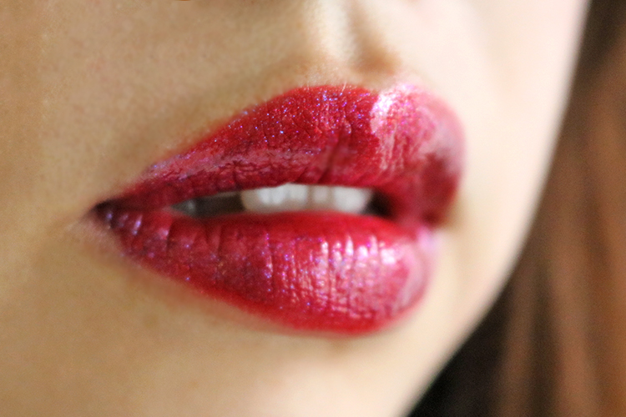

「ビデオレッド(505)」に「ホログラフィックブラック(508)」を組み合わせたのが、こちら。視線を一気に集めるエッジーな仕上がりは、夜のアクティビティにも似合いそうですね！

夏はいつもとはちょっと違うメイクに挑戦したくなる季節。魅惑のカラーラインナップと仕上がりが叶う〈イヴ・サンローラン〉の新作リップで、この夏は大胆に変身してみてくださいね♡

